**Конспект урок № 4**

**Тема:**

**«**Отряд Перепончатокрылые»

7 класс

Учебник: «Биология. Животные. 7 класс»

В.В. Латюшин, В.А. Шапкин

**Технология:**

Элементы развивающего обучения с использованием ИКТ

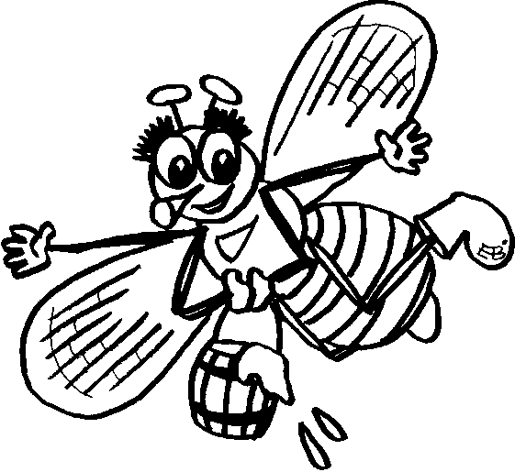

Автор учитель биологии лицея № 470

Калининского района г. СПб

Скачко Мария Павловна

Отряд Перепончатокрылые  
**Цели урока:**

Выделить особенности строения медоносной пчелы в связи с общественным образом жизни;

раскрыть многообразие перепончатокрылых, черты их сходства, показать их роль в природе и значение в жизни человека;

доказать необходимость охраны этих насекомых

расширять кругозор учащихся.

**Образовательные:** познакомить с представителями отряда Перепончатокрылые, пчелами и муравьями, узнать о структуре и особенностях жизнедеятельности пчелиной семьи, значение их в природе и жизни человека, методах биологической борьбы

**Развивающие**: активизация познавательной деятельности; развитие умений учащихся сравнивать, делать выводы; развитие у учащихся исследовательских умений.

**Воспитательные**: воспитание любви к животным, бережное отношение к природе.

**Задачи:**

Образовательные:

рассмотреть особенности строения и особенностях строения пчел и муравьях, организации жизни общественных животных ;

расширить знания учащихся о прикладном значении животных в природе, значении и роли в природе и жизни человека;

Развивающие:

продолжить формирование навыков делать выводы, решать проблемные вопросы, сравнивать, анализировать, публично выступать, работать на компьютере;

формирование критического мышления;

Воспитательная:

воспитывать бережное отношение к природе;

ответственное отношение к выполнению порученных заданий.

**Технология:** Элементы развивающего обучения с использованием ИКТ

**Тип урока** - комбинированный.

Формы работы на уроке:

а) объяснение нового материала*;*б) работа с учебным материалом

в) самостоятельная работа учащихся  
 **Методы**

Методы формирования интереса к учению (рассказ, учебные дискуссии, методы эмоционального стимулирования);

Методы организации и осуществления учебных действий и операций (рассказ, демонстрации, видеопоказ, выполнение заданий и упражнений, анализ и сопоставление учебного материала);

Методы самоуправления учебными действиями (самостоятельная работа с опорными конспектами, выполнение виртуальной лабораторной работы);

Методы контроля и самоконтроля (опрос по ходу урока, тестирование).

**Планируемые результаты:**

Учащиеся должны продемонстрировать

Предметные ЗУНы:

учащиеся должны усвоить, что перепончатокрылые общественные животные;

знать внешнее строение пчел и муравьев;

выделять особенности приспособления к общественному образу жизни;

узнавать перепончатокрылые на рисунках и натуральных объектах.

Межпредметные ЗУНы: обобщать ранее изученный материал, прогнозировать свойства, в зависимости от строения; развивать коммуникативные умения (работа в группах, устная речь, ведение записей в тетради) и т.д.

Личностно-ориентированный результат: формировать мотивацию к творческому труду, работе на результат, развивать навыки сотрудничества со сверстниками в разных ситуациях.

**Междисциплинарные связи:** информатика и ИКТ, экология

**Технологическая карта урока**

|  |  |  |
| --- | --- | --- |
| **Этапы урока** | **Метод** | **Время** |
| Организационный | Проверка раннее полученных знаний | 10 мин. |
| Новый материал:   1. Общая характеристика 2. Пчелы- общественные насекомые. Особенности строения, пчелиная семья, особенности жизнедеятельности Заполнение таблицы 3. Значение меда и продуктов жизнедеятельности 4. Муравьи. Муравейник 5. Значение перепончатокрылых в природе и жизни человека 6. Интересные факты | Наглядный; частично-поисковый; частично самостоятельный; выполнение самостоятельной работы | 25 мин. |
| Закрепление знаний | Игра Угадай кто? Определение представителей перепончатокрылых | 5 мин |
| Рефлексия. Анализ урока (выставление оценок): выставление и обоснования оценок | Обсуждение результатов урока | 4 мин. |
| Домашнее задание |  | 1 мин. |

Отряд Перепончатокрылые

**1. Проверка знаний**

**Задание 1 (для всех)**

**Определите, к какому отряду относится данная характеристика**

А)  Их насчитывают более 3 тысяч видов. Имеют вытянутое тело, часто яркоокрашенное, крупную голову с большими сложными глазами. Имеют две пары прозрачных и вытянутых крыльев, густо пронизанных жилками. Развитие без превращения. Для захвата добычи имеют особый орган- маску.                                          *(Стрекозы)*

Б) Самый большой отряд насекомых, объединяющий 350 тысяч видов. Первая пара крыльев превратилась в жесткие надкрылья. Вторая пара тонких перепончатых крыльев служит для полета. На голове располагаются сложные глаза, усики, грызущие ротовые органы с парой сильных челюстей.    *(Жесткокрылые)*

В) Отряд включает в себя более 30 тысяч видов.Все представители- сосущие насекомые, питающиеся соками растений. Ротовой аппарат колюще- сосущий. На теле две пары прозрачных крыльев. Передние развиты лучше. Не у всех представителей есть глаза. *(Равнокрылые)*

**задание 2**

**Распределить по отрядам (работа для одного учащегося  у доски)**

*Чешуекрылые            Равнокрылые                Двукрылые*

*Лимонница,  листоблошки, слепень бычий, бражник,  тля*

*кровососка оленья,  мотылек,  щитовки,  комар малярийный*

**3 задание**

**Найдите ошибку в стихотворении  А. Фета «Бабочка»**

Ты прав. Одним воздушным очертаньем  
Я так мила.  
Весь бархат мой с его живым миганьем -  
Лишь два крыла.  
Не спрашивай: откуда появилась?  
Куда спешу?  
Здесь на цветок я летний опустилась  
И вот дышу.  
*(у бабочки 4 крыла)*

**4 задание**

**На доске написаны названия отрядов, необходимо  объяснить их названия**

**Жесткокрылые**  (первая пара крыльев превратилась в жесткие  надкрыльники)

**Полужесткокрылые**(передние крылья клопов только наполовину состоят из твердого хитина, а другая часть крыльев - перепончатая)

**Двукрылые**(Хорошо  развиты два передние крыла. Задние  называются  жужжальцами)

**Чешуекрылые   (**Крылья покрыты чешуйками)

**5 задание**

**В предложенном перечне найдите лишнее**

Скарабей, божья коровка, жук майский, *пчела (отряд Жуки или жесткокрылые)*

Красноклоп, щитник, водомерка, водомерка, *шмель(Отряд Клопы или полужесткокрылые)*

Кузнечики, кобылки, сверчки, оса*(Прямокрылые)*

- Можем ли мы их отнести к отрядам, которые изучили ранее?

**2. Общая характеристика отряда Перепончатокрылые** презентация кадр 3

300 тыс. видов. К ним относится пилильщики, пчелы, муравьи, осы, шмели, наездники и другие насекомые. Распространены повсеместно кроме Антарктиды. У перепончатокрылых две пары крыльев, передние крылья больше задних. У многих крылья развиваются только в брачный период. На голове усики, пара сложных глаз и 3 простых глаза, ротовой аппарат грызущий или лижущий. Развитие с полным превращением. У перепончатокрылых есть половой деморфизм. Сложное поведение.

**3. Пчела - общественное насекомое** презентация кадр 4-5-6

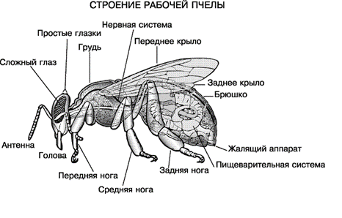

Около 20 тыс. видов

Распространенны повсеместно (кроме Антарктиды)

Ротовой аппарат лижуще-грызущий (нижняя губа и нижняя челюсть вытягиваются в трубочку, формируется хоботок с язычком, при этом верхние челюсти (жвала) — сохраняются)

Питаются нектаром и пыльцой, используя нектар в качестве источника энергии, а пыльцу для получения белков и других питательных веществ

Имеют две пары крыльев,  задняя пара по размеру меньше передней

Пчелиная семья

Пчелиная семья включает до 80 тыс. пчел.

Большинство членов этой семьи – рабочие пчелы (бесплодные самки).

В семье пчел есть одна самка, способная откладывать яйца до 2-3 тыс. яиц,- это матка. Летом в семье появляются несколько сотен самцов - трутней. Они не могут добывать пищу самостоятельно.

Зимуют в улье, тесно сбившись в клубок и поддерживают t=+15°.

**4.Самостоятельная работа**

- Заполнить таблицу, вписывая недостающую информацию

**Таблица**

|  |  |  |  |
| --- | --- | --- | --- |
| **Признаки сравнения** | **Полиморфизм пчел** | | |
| **матка** | **трутень** | **Рабочая пчела** |
| Кол-во особей в семье | 1 | Несколько сотен | 70 000 |
| Из каких яиц развиваются | (оплодотворенных) | неоплодотворенных | оплодотворенных |
| Кормление в личиночной стадии | Зобным молочком | Молочком, затем пергой | Молочком, затем пергой |
| Время развития | ? 16 | ? 24 | ? 22 |
| Особенности строения | Крупная пчела, длинное заостренное брюшко связано с ее воспроизводительной функцией | Пчела средней величины с очень крупными глазами, брюшко округлое, связано с поиском матки во время браного полета | На задних ногах корзиночки, на конце брюшка жало |
| Выполняемые функции | Спаривание и откладывание яиц | Оплодотворение самки | Чистка ячеек, кормление матки и личинок, строительство сот, разведка, сбор пищи, защита улья |

**5.Значение медоносной пчелы в жизни человека** презентация кадр 8

**Продукты жизнедеятельности пчелиной семьи**

* Мед
* Прополис
* Маточное молочко
* Воск пчелиный
* Пчелиный яд

**6.Муравьи. Чем они интересны?** Презентация кадр 9-10

 Информация из буклета и учебника на с.90-91.

около 10 тыс. видов муравьев. Размеры тела - 0,8-30 мм. Окраска от светло-желтой до черной.

Распространены повсеместно, кроме Антарктиды и Крайнего Севера.

Муравьи могут строить огромные Известно муравейники. В семье насчитывают до 500-800 тыс. и даже до 1млн особей в муравейнике.

Живут большими семьями, где есть самки, самцы и рабочие муравьи.

При благоприятных условиях семья может существовать 100 лет. За это время в семье сменяется много поколений: самки живут максимум 15-20 лет, рабочие муравьи – 3 года.

**Муравейник**

около 10 тыс. видов муравьев. Размеры тела - 0,8-30 мм. Окраска от светло-желтой до черной.

Распространены повсеместно, кроме Антарктиды и Крайнего Севера.

Муравьи могут строить огромные Известно муравейники. В семье насчитывают до 500-800 тыс. и даже до 1млн особей в муравейнике.

Живут большими семьями, где есть самки, самцы и рабочие муравьи.

При благоприятных условиях семья может существовать 100 лет. За это время в семье сменяется много поколений: самки живут максимум 15-20 лет, рабочие муравьи – 3 года.

**7.Значение Перепончатокрылые:** презентация кадр 11

* Опыление растений
* Разносят семена и распространяют некоторые растения
* Почвообразователи
* Переносчики заболеваний
* Мед, прополис, пчелиный яд и другие продукты пчелиной жизнедеятельности
* Вред жилью и здоровью человека, саду и огороду

**8. Игра Угадай кто?** Презентация кадр 12-13

На кадре презентации представлены животные относящиеся к данному отряду.

**9. Закрепление знаний. Выставление оценок**